Quy tắc sức chứa và phụ thu Bookese
  - Tài liệu nghiệp vụ dành cho đội phát triển
Bản 1.5 • Cập nhật ngày 28/10/2026
Tài liệu giải thích cách kiểm tra phòng, tính phụ thu và đổi phòng nhận phụ thu. Các quy tắc được viết bằng tên gọi trên giao diện, dùng chung cho cả hai phương án đặt phòng.

Các nguyên tắc chính
• Giá phòng đã bao gồm số khách tiêu chuẩn của từng phòng. Người lớn và trẻ em đều có thể dùng những chỗ này. Trẻ dùng chỗ tiêu chuẩn còn trống không bị tính phụ thu.
• Trẻ từ tuổi quy định áp dụng cả giá người lớn và giới hạn người lớn của phòng. Trẻ nhỏ hơn tuổi đó chỉ tính vào giới hạn trẻ ở thêm khi nằm ngoài số khách tiêu chuẩn. Vẫn giữ tuổi thật trong thông tin đặt phòng.
• Khách tính giá người lớn vượt số khách tiêu chuẩn được bố trí giường phụ trước. Nếu không có hoặc đã dùng hết giường phụ, khách thêm còn lại mới dùng giường có sẵn, trong sức chứa cho phép.
• Giá giường phụ luôn bao gồm phụ thu của người sử dụng. Không thu thêm phụ thu người lớn cho cùng khách đã dùng giường phụ.
• Trẻ dưới tuổi tính giá người lớn dùng giường có sẵn. Chỉ thu phí trẻ em khi trẻ vượt số khách tiêu chuẩn và thuộc nhóm tuổi có phí.
• Giá trẻ em và giá giường phụ dùng chung cho mọi loại phòng. Phụ thu người lớn dùng giường có sẵn được cài riêng theo loại phòng.
• Một đơn có thể đặt nhiều loại phòng nhưng phải cùng một gói giá. Tính giá theo cách bố trí hợp lệ ở từng phòng rồi cộng toàn đơn.

Tên gọi dùng trong tài liệu
Tên gọi | Ý nghĩa
Giường phụ | Giường kê thêm cho một khách tính giá người lớn. Tính tiền theo giường, mỗi đêm.
Phụ thu người lớn | Tiền cho khách thêm tính giá người lớn nhưng dùng giường có sẵn. Tính theo người, mỗi đêm.
Phụ thu trẻ em | Tiền cho trẻ dưới tuổi tính giá người lớn, vượt số khách tiêu chuẩn và dùng giường có sẵn. Tính theo trẻ, mỗi đêm.
Phương án 1 | Khách được chuyển phụ thu sang loại phòng khác đã chọn. Hiển thị cách bố trí từng phòng.
Phương án 2 | Hệ thống tự bố trí. Khách chỉ thấy số lượng từng loại phòng và phụ thu chung cho toàn đơn.

1 Các thông tin cần cài đặt
Các tên dưới đây là tên nghiệp vụ để hiển thị trên giao diện và trao đổi với đội phát triển.
Phạm vi | Tên cài đặt | Cách sử dụng
Toàn chỗ nghỉ | Có nhận trẻ em hay không | Nếu không nhận trẻ em thì không nhận khách dưới 18 tuổi, kể cả trẻ đã đến tuổi tính giá người lớn.
Toàn chỗ nghỉ | Tuổi được miễn phụ thu và tuổi bắt đầu tính giá người lớn | Ví dụ: dưới 6 tuổi miễn phí; từ 6 đến dưới 12 tuổi áp dụng phí trẻ em; từ 12 tuổi tính như người lớn.
Toàn chỗ nghỉ | Phụ thu trẻ em dùng giường có sẵn | Một mức giá cho nhóm tuổi có phí, dùng chung mọi loại phòng. Ví dụ 100.000đ/trẻ/đêm.
Toàn chỗ nghỉ | Có cung cấp giường phụ và giá mỗi giường mỗi đêm | Một mức giá chung. Ví dụ 200.000đ/giường/đêm, luôn bao gồm phụ thu người sử dụng.
Từng loại phòng | Số khách tiêu chuẩn | Số khách đã được bao gồm trong giá phòng, gồm người lớn và trẻ em.
Từng loại phòng | Sức chứa tối đa | Tổng số khách được ở trong phòng, đã tính cả khách dùng giường phụ.
Từng loại phòng | Số người lớn tối đa | Giới hạn dành cho người lớn và trẻ đã đến tuổi tính giá người lớn.
Từng loại phòng | Số trẻ em được ở thêm ngoài số khách tiêu chuẩn | Chỉ đếm trẻ dưới tuổi tính người lớn nằm ngoài chỗ tiêu chuẩn. Trẻ trong chỗ tiêu chuẩn không dùng giới hạn này. Trẻ miễn phí ở thêm vẫn được đếm.
Từng loại phòng | Có giường phụ và số giường phụ tối đa | Bật hoặc tắt giường phụ cho loại phòng; nhập số giường tối đa được kê trong mỗi phòng.
Từng loại phòng | Phụ thu người lớn dùng giường có sẵn | Ví dụ 150.000đ/người/đêm. Áp dụng cho khách thêm tính giá người lớn không dùng giường phụ.
Loại phòng và gói giá | Giá phòng theo ngày và số phòng còn bán | Các gói giá của cùng một loại phòng dùng chung số phòng còn bán.

Giường phụ đã bao gồm tiền người sử dụng
Không có lựa chọn “đã bao gồm” hoặc “chưa bao gồm”. Ví dụ một khách được bố trí giường phụ giá 200.000đ/đêm thì chỉ thu 200.000đ/đêm cho khách đó, không cộng thêm phụ thu người lớn 150.000đ/đêm.
Nếu loại phòng không cung cấp giường phụ, khách thêm dùng giường có sẵn và trả phụ thu người lớn theo loại phòng, miễn còn đủ sức chứa.

2 Kiểm tra phòng có nhận đủ khách hay không

Cách đếm người lớn và trẻ em
• Mỗi phòng phải có ít nhất một người lớn từ 18 tuổi đi cùng.
• Tổng số người ở trong phòng không được vượt sức chứa tối đa. Khách dùng giường phụ và trẻ được miễn phí đều được tính vào tổng này.
• Khi kiểm tra số người lớn tối đa, đếm cả người lớn và trẻ đã đến tuổi tính giá người lớn.
• Xếp khách vào chỗ tiêu chuẩn trước: ưu tiên khách tính giá người lớn dùng giường có sẵn, rồi đến trẻ. Chỉ trẻ dưới tuổi tính người lớn nằm ngoài chỗ tiêu chuẩn mới dùng giới hạn trẻ ở thêm, kể cả trẻ miễn phí.
• Thông tin đặt phòng vẫn ghi tuổi thật của trẻ. Việc tính trẻ vào giới hạn người lớn không làm thay đổi tuổi hoặc thông tin khách.

Ví dụ dễ đối chiếu
Awaken có 2 chỗ tiêu chuẩn, nhận tối đa 3 khách và tối đa 3 khách tính người lớn. Cho phép 1 trẻ ở thêm ngoài số khách tiêu chuẩn. Chỗ nghỉ quy định trẻ từ 12 tuổi tính như người lớn.
Khách đặt phòng | Cách kiểm tra | Kết quả
1 người lớn và 2 trẻ 13 tuổi | Cả 3 khách dùng giới hạn người lớn. Không khách nào dùng giới hạn trẻ em. | Cho đặt, nếu còn phòng và bố trí giường hợp lệ.
1 người lớn và 2 trẻ 9 tuổi | 1 người lớn và 1 trẻ dùng 2 chỗ tiêu chuẩn. Trẻ còn lại dùng 1 chỗ trẻ ở thêm. | Cho đặt. Tổng 800.000đ/đêm, gồm 100.000đ phụ thu trẻ. Không giường phụ.
2 người lớn và 1 trẻ 9 tuổi | 2 người lớn dùng chỗ tiêu chuẩn. Trẻ dùng 1 chỗ trẻ ở thêm. Tổng 3 khách. | Cho đặt, nếu còn phòng.

Với trường hợp 1 người lớn và 2 trẻ 13 tuổi: giá phòng Awaken đã gồm 2 khách; khách thứ ba dùng 1 giường phụ. Tổng một đêm là 900.000đ, gồm 700.000đ tiền phòng và 200.000đ giường phụ.

Sức chứa và số giường phải khớp nhau
Kê thêm giường phụ không làm tăng sức chứa tối đa đã cài. Số giường phụ không được lớn hơn phần sức chứa còn lại sau khi trừ số khách tiêu chuẩn.
Số chỗ thêm dùng giường có sẵn được tự tính bằng cách lấy sức chứa tối đa, trừ số khách tiêu chuẩn, rồi trừ số giường phụ được cung cấp. Khi tắt giường phụ thì tính số giường phụ là không có.
Quy tắc chỗ thêm này dùng cho khách tính giá người lớn. Trẻ nhỏ có thể ngủ chung giường có sẵn, nhưng vẫn phải nằm trong giới hạn tổng khách và số trẻ được ở thêm ngoài tiêu chuẩn.

3 Cách tính phụ thu

Thứ tự tính cho từng phòng
• Bước 1. Kiểm tra tổng khách, giới hạn người lớn, chính sách nhận trẻ và người lớn đi cùng.
• Bước 2. Đếm số khách tính giá người lớn. Nếu số này vượt số khách tiêu chuẩn, bố trí giường phụ cho phần vượt trước, nhưng không vượt số giường phụ tối đa của phòng.
• Bước 3. Cấp chỗ tiêu chuẩn cho khách dùng giường có sẵn. Ưu tiên khách tính giá người lớn, sau đó trẻ có mức phí cao hơn, rồi đến trẻ miễn phí. Khách đã dùng giường phụ không chiếm chỗ tiêu chuẩn của người khác.
• Bước 4. Kiểm tra số trẻ ngoài chỗ tiêu chuẩn không vượt số trẻ được ở thêm. Với khách chưa nằm trong chỗ tiêu chuẩn: người dùng giường phụ chỉ trả giá giường phụ; khách tính giá người lớn dùng giường có sẵn trả phụ thu người lớn; trẻ nhỏ dùng giường có sẵn trả phí theo tuổi.
• Bước 5. Kiểm tra lại cách bố trí và cộng tiền phòng, tiền giường phụ, phụ thu người lớn dùng giường có sẵn và phụ thu trẻ em. Cộng riêng từng đêm, sau đó cộng các phòng để có tổng đơn.

Khi nào không thu thêm tiền
Khách nằm trong số khách tiêu chuẩn không trả phụ thu. Trẻ dưới tuổi miễn phí không trả phụ thu trẻ em khi dùng giường có sẵn. Người đã trả tiền giường phụ không trả thêm phụ thu người lớn cho cùng đêm đó.

Ví dụ với giá mẫu một đêm
Khách và số phòng | Các khoản tính thêm | Tổng
5 người lớn và trẻ 9 tuổi ở 2 phòng Awaken | 1 giường phụ 200.000đ và 1 phụ thu trẻ em 100.000đ. | 1.700.000đ
5 người lớn và trẻ 9 tuổi ở 3 phòng Awaken | Không phụ thu khi bố trí hợp lệ: 6 khách vừa đủ 6 chỗ tiêu chuẩn. | 2.100.000đ
4 người lớn ở 1 phòng alo ha | 1 giường phụ 200.000đ và 1 người lớn dùng giường có sẵn 150.000đ. | 1.150.000đ
3 người lớn ở 1 Awaken, tắt giường phụ | 1 người lớn dùng giường có sẵn 150.000đ. | 850.000đ

Nếu lưu trú nhiều đêm, tính đúng giá và phụ thu của từng đêm. Prototype đang dùng cùng một giá cho mọi đêm. Thuế và phí đã nằm trong giá hiển thị, không cộng lần nữa.

4 Tìm phòng và tính lại khi khách thay đổi

Cách đưa ra đề xuất
Chỉ đề xuất cách đặt đủ chỗ cho cả nhóm, còn phòng và cùng một gói giá. So sánh tổng tiền đã gồm phụ thu, không chỉ so sánh giá phòng cơ bản.
Khi khách tìm một phòng, ưu tiên phòng có sức chứa sát nhu cầu nhất, sau đó so khoảng dư người lớn và giá. Khi khách tìm nhiều phòng, xét các tổ hợp từ một phòng đến số phòng đã tìm và chọn tổng giá thấp nhất. Nếu bằng giá, ưu tiên ít dư sức chứa rồi số phòng gần yêu cầu hơn.
Khách được tự chọn ít hoặc nhiều phòng hơn số đã tìm, miễn còn phòng và cách bố trí hợp lệ. Giao diện phải nói rõ số phòng thực tế sẽ đặt.

Mỗi lần thay số lượng hoặc gói giá
Hệ thống xét lại cách xếp toàn bộ khách vào từng phòng, tính phụ thu cho từng cách hợp lệ rồi chọn tổng thấp nhất. Mỗi khách được xếp đúng một phòng. Không chia đều bình quân hoặc cộng sức chứa các phòng rồi bỏ qua giới hạn riêng của từng phòng.
Ở phương án 1, nếu có nhiều cách bố trí cùng tổng giá thấp nhất, ưu tiên giữ phụ thu tại loại phòng đang hiển thị. Phụ thu không còn cần thiết phải được bỏ. Không tăng giá chỉ để giữ vị trí phụ thu.

Khi chưa đủ chỗ cho cả nhóm
Vẫn hiển thị phụ thu và giá tạm tính cho số khách xếp được nhiều nhất. Nếu có nhiều cách xếp cùng số khách, chọn cách có tổng thấp nhất. Ghi rõ đã có chỗ cho bao nhiêu khách, còn thiếu bao nhiêu; khóa đặt phòng và đổi phụ thu.
Ví dụ 13 người lớn chọn 3 Awaken: mới xếp được 9 khách, có 3 giường phụ, tạm tính 2.700.000đ/đêm; còn thiếu chỗ cho 4 khách.

Hai phương án dùng cùng cách tính tiền
Nội dung | Phương án 1 | Phương án 2
Quyền của khách | Chọn số lượng phòng và đổi loại phòng nhận phụ thu. | Chọn số lượng phòng; hệ thống tự bố trí.
Thông tin hiển thị | Cơ cấu khách từng phòng và phụ thu theo loại phòng. | Số lượng từng loại phòng và phụ thu chung toàn đơn.
Bố trí nội bộ | Dùng để tính giá, kiểm tra và hiển thị. | Vẫn phải lưu để kiểm tra; không công bố phí thuộc phòng nào.

5 Đổi phòng nhận phụ thu
Chức năng này chỉ có ở phương án 1. Mỗi lần chuyển một giường phụ hoặc một khách có phụ thu sang loại phòng khác đã chọn. Khách chọn loại phòng, hệ thống tự chọn phòng phù hợp trong loại đó.

Các bước xử lý
• Bước 1. Kiểm tra cả nhóm đã đủ chỗ, khoản phụ thu nguồn vẫn còn và loại phòng đích đã được chọn.
• Bước 2. Kiểm tra điều kiện phòng đích. Nếu chuyển giường phụ, phòng đích phải có cung cấp giường và chưa hết số giường được kê. Trẻ đã đến tuổi tính người lớn phải còn chỗ trong giới hạn người lớn; trẻ nhỏ hơn tuổi đó được dùng chỗ tiêu chuẩn còn trống; nếu ở ngoài tiêu chuẩn thì phải còn chỗ trẻ ở thêm.
• Bước 3. Chuyển cả khách đi kèm khoản phụ thu. Thử chuyển trực tiếp trước. Nếu không được, thử đổi chỗ một khách từ phòng đích về phòng nguồn.
• Bước 4. Tính lại giường và phụ thu của cả hai phòng. Kiểm tra tổng khách, giới hạn theo tuổi và việc mỗi phòng còn một người lớn đi cùng. Khi chuyển giường phụ, phòng nguồn giảm một giường, phòng đích tăng một giường và khách chuyển phải là người dùng giường đó.
• Bước 5. Ưu tiên cách chuyển trực tiếp; sau đó chọn cách hợp lệ có giá thấp nhất. Hiển thị khách cần đổi chỗ, tổng cũ, tổng mới và tiền chênh lệch trước khi áp dụng.
• Bước 6. Nếu không có cách hợp lệ, khóa lựa chọn và giải thích lý do. Nếu khách đồng ý, cập nhật khách, giường, phụ thu và tổng tiền cùng lúc. Cho hoàn tác lần chuyển gần nhất khi chưa có thay đổi tiếp theo.

Giá có thể thay đổi sau khi chuyển
Giá trẻ em và giá giường phụ là giá chung. Phụ thu người lớn dùng giường có sẵn lấy theo loại phòng đích. Tổng đơn vẫn có thể tăng hoặc giảm vì khách vào chỗ tiêu chuẩn, không còn phụ thu hoặc việc đổi chỗ làm thay đổi phụ thu khác. Phải tính lại toàn đơn trước khi xác nhận.
Khi số trẻ được ở thêm bằng không, trẻ nhỏ vẫn được dùng chỗ tiêu chuẩn còn trống. Trẻ đã đến tuổi tính người lớn dùng giới hạn người lớn. Luôn kiểm tra tổng sức chứa và người lớn đi cùng.

Ví dụ chuyển giường phụ
Nhóm có 5 người lớn và một trẻ 9 tuổi. Awaken đang có 2 người lớn và trẻ; alo ha có 3 người lớn và một giường phụ. Muốn chuyển giường phụ sang Awaken, hệ thống đổi chỗ trẻ sang alo ha và chuyển khách dùng giường phụ sang Awaken. Tổng vẫn là 1.800.000đ/đêm theo giá mẫu.
Không cho khách chỉ chuyển dòng tiền mà giữ nguyên cách xếp khách. Không chuyển giữa hai phòng cùng loại qua nút đổi loại phòng nhận phụ thu.

6 Hiển thị và xác nhận đặt phòng

Trong bảng phòng trống
• Biểu tượng người hiển thị số khách tiêu chuẩn. Chú thích mở rộng giải thích sức chứa tối đa, giới hạn người lớn và số trẻ ở thêm ngoài tiêu chuẩn.
• Cột Giá 1 đêm thay đổi theo số phòng đã chọn tại dòng đó, đã gồm phụ thu. Khi chưa chọn, hiển thị giá tiêu chuẩn của một phòng. Chi tiết cách hiển thị ở trang tiếp theo.
• Ở phương án 1, phụ thu được gộp theo loại phòng trong cột giá, chỉ ghi số lượng đã bao gồm và nút Đổi phòng. Số tiền phụ thu nằm trong Chi tiết giá. Cột Lựa chọn của bạn ghi điều kiện gói giá và cơ cấu khách.
• Ở phương án 2, hiển thị riêng số lượng từng loại phòng và các phụ thu toàn đơn. Không chỉ ra giường phụ hay phụ thu trẻ thuộc phòng nào. Các mức phí khác nhau phải tách dòng.
• Chi tiết khách và giá là cửa sổ chỉ xem thông tin. Không chỉnh loại phòng hoặc loại giường tại đó.

Trước khi cho xác nhận
Kiểm tra lại toàn bộ khách đều có chỗ, không phòng nào vượt giới hạn, còn đủ phòng ở mọi đêm và tất cả phòng cùng gói giá. Nếu giá hoặc số phòng đã thay đổi, báo lại cho khách trước khi đặt. Giá tạm tính cho một phần nhóm không được dùng để xác nhận cả đơn.
Phương án 1 xác nhận cơ cấu và phụ thu đã chọn. Phương án 2 xác nhận số lượng từng loại phòng và tổng phụ thu chung, không cam kết dịch vụ nằm ở phòng nào. Hệ thống vẫn phải lưu cách bố trí hợp lệ để làm căn cứ tính giá.

Thông tin cần lưu
Nhóm thông tin | Nội dung
Khách lưu trú | Danh sách khách, người lớn đi cùng, tuổi thật từng trẻ và khách ở phòng nào trong bố trí nội bộ.
Phòng và dịch vụ | Loại phòng, số lượng, gói giá, khách dùng giường phụ và các khoản phụ thu.
Chi tiết tiền | Giá từng đêm, số lượng, đơn giá, thành tiền của phòng và từng loại phụ thu.
Chính sách đã áp dụng | Mốc tuổi, sức chứa, giá phụ thu và điều kiện gói tại thời điểm xác nhận.
Lịch sử đổi phụ thu | Bố trí trước và sau, người đổi chỗ, giá cũ, giá mới và tiền chênh lệch.

Bộ xử lý đặt phòng phải tự kiểm tra và tính lại giá, đồng thời giữ số phòng còn bán để tránh đặt trùng. Không chỉ nhận tổng tiền từ giao diện. Đơn đã xác nhận giữ chính sách và giá tại thời điểm đặt.
Prototype chưa nối tồn phòng theo ngày, thanh toán hay thuế riêng. Khi triển khai thật, cần chốt cách xác định tuổi lúc nhận phòng, thời hạn báo giá và tồn giường phụ chung nếu chỗ nghỉ có quản lý. Bộ kiểm thử hiện có 94 tình huống.

Cách hiển thị Giá 1 đêm và Tổng tiền
Áp dụng cho cả hai phương án. Mỗi dòng là một loại phòng và một gói giá. Giá 1 đêm là giá cho toàn bộ số phòng đã chọn tại dòng đó, đã bao gồm phụ thu của cách bố trí hợp lệ.

Khi khách thay đổi số lượng phòng
• Chưa chọn phòng: hiển thị giá tiêu chuẩn của một phòng, chưa có phụ thu. Dòng chưa chọn không được cộng vào Tổng tiền.
• Đã chọn phòng: hệ thống xếp lại khách, tính giá phòng theo số lượng và cộng phụ thu. Cột Giá 1 đêm hiển thị tổng mỗi đêm của dòng đã chọn.
• Chưa đủ chỗ: vẫn hiển thị giá và số phụ thu tạm tính cho khách đã xếp được. Khóa đặt phòng và ghi rõ số khách còn thiếu chỗ.
• Tổng tiền: cộng Giá 1 đêm của tất cả dòng đã chọn rồi nhân số đêm. Không nhân số lượng phòng hoặc cộng phụ thu thêm lần nữa. Nếu giá thay đổi theo ngày, cộng giá thực tế của từng đêm.

Ví dụ tìm 5 người lớn với giá mẫu Awaken
Số phòng đã chọn | Giá 1 đêm | Thông tin hiển thị
Chưa chọn | 700.000đ | Giá tiêu chuẩn cho 2 khách trong một phòng.
1 phòng | 900.000đ | Đã gồm 1 giường phụ; tạm tính cho 3 khách, còn 2 khách chưa có chỗ.
2 phòng | 1.600.000đ | Đã gồm 1 giường phụ; đủ chỗ cho 5 khách.
3 phòng | 2.100.000đ | Không phát sinh phụ thu; 5 khách nằm trong số khách tiêu chuẩn.

Chọn 2 Awaken trong 3 đêm: Giá 1 đêm là 1.600.000đ; Tổng tiền là 4.800.000đ. Trong đó tiền phòng là 4.200.000đ và tiền giường phụ là 600.000đ cho cả kỳ lưu trú.

Chi tiết giá và thông tin bên ngoài
• Bên ngoài phần Chi tiết giá chỉ ghi số lượng giường phụ và các phụ thu đã bao gồm, không ghi riêng số tiền phụ thu.
• Phương án 1: Chi tiết giá của dòng đã chọn tách tiền phòng và phụ thu của loại phòng đó, có số lượng, đơn giá mỗi đêm và thành tiền. Giữ nút Đổi phòng để chuyển phụ thu sang loại phòng khác.
• Phương án 2: Giá 1 đêm của từng dòng vẫn đã gồm phụ thu. Chi tiết giá trình bày các phụ thu chung toàn đơn, không xác nhận giường phụ hay khách thêm ở loại phòng nào. Ghi rõ phần toàn đơn để tránh cộng lại vào giá từng dòng.
• Tooltip ghi số phòng, số đêm, giá từng đêm và tổng của dòng. Thuế và phí đã bao gồm; không cộng thêm lần nữa. Khi đổi phòng nhận phụ thu, cập nhật đồng thời giá hai dòng và tổng đơn.

7 Các tình huống nghiệm thu
Giá mẫu một đêm: Awaken 700.000đ, tiêu chuẩn 2 khách, tổng tối đa 3 khách, tối đa 3 khách tính người lớn và 1 trẻ ở thêm; alo ha 800.000đ, tiêu chuẩn 2 khách, tối đa 4 khách tính người lớn và 2 trẻ ở thêm, tổng 5 khách. Mỗi phòng kê tối đa 1 giường phụ giá 200.000đ. Phụ thu người lớn dùng giường có sẵn 150.000đ. Trẻ từ 6 đến dưới 12 tuổi phụ thu 100.000đ; từ 12 tuổi tính như người lớn.
Số | Khách và lựa chọn | Kết quả mong đợi
1 | 5 người lớn, 2 Awaken | 1 giường phụ; tổng 1.600.000đ.
2 | 5 người lớn và trẻ 9 tuổi, 2 Awaken | 1 giường phụ, 1 phụ thu trẻ; tổng 1.700.000đ.
3 | 5 người lớn và trẻ 9 tuổi, 3 Awaken | Không phụ thu; tổng 2.100.000đ. Cho đặt dù tìm 2 phòng.
4 | 5 người lớn, Awaken và alo ha | 1 giường phụ; tổng 1.700.000đ. Giữ giường ở Awaken nếu đã chọn trước và cùng giá.
5 | 5 người lớn và trẻ 9 tuổi, Awaken và alo ha | 1 giường và 1 phí trẻ; tổng 1.800.000đ. Đổi chỗ giường và trẻ hợp lệ, cùng giá.
6 | 4 người lớn, 1 alo ha | 1 giường và 1 phụ thu người lớn; tổng 1.150.000đ.
7 | 4 người lớn và trẻ 9 tuổi, 1 alo ha | 1 giường, 1 phí người lớn, 1 phí trẻ; tổng 1.250.000đ.
8 | 5 người lớn, 1 alo ha | Không cho đặt vì vượt giới hạn 4 người lớn.
9 | 2 người lớn và trẻ 5 tuổi, 1 Awaken | Không phụ thu; tổng 700.000đ. Vẫn tính đủ 3 khách.
10 | 1 người lớn và trẻ 9 tuổi, 1 Awaken | Trẻ dùng chỗ tiêu chuẩn; tổng 700.000đ.
11 | 2 người lớn và trẻ đúng 12 tuổi, 1 Awaken | Tính vào 3 người lớn; 1 giường phụ; tổng 900.000đ.
12 | 3 người lớn, 1 Awaken không giường phụ | 1 phụ thu người lớn; tổng 850.000đ.
13 | 3 người lớn, 1 Awaken có giường phụ | Chỉ thêm 200.000đ tiền giường; tổng 900.000đ. Không cộng lại phí người.
14 | 13 người lớn, 3 Awaken | Tạm tính cho 9 khách: 3 giường, 2.700.000đ. Thiếu 4 chỗ, khóa đặt và đổi phụ thu.
15 | Tình huống số 2 lưu trú 3 đêm | Tiền phòng 4.200.000đ, phụ thu 900.000đ; tổng 5.100.000đ.
16 | Awaken gói Tiết kiệm và alo ha gói Linh hoạt | Không cho trộn gói. Phải đổi cả đơn về cùng một gói.
17 | 1 người lớn và 2 trẻ 13 tuổi, 1 Awaken | Tính vào 3 người lớn; 1 giường phụ; tổng 900.000đ.
18 | Tình huống số 17, số trẻ được ở thêm bằng không | Vẫn cho đặt 900.000đ vì hai trẻ dùng giới hạn người lớn.
19 | 3 người lớn và 2 trẻ 13 tuổi, 1 alo ha | Không cho đặt: tính vào 5 người lớn, vượt giới hạn 4.
20 | 1 người lớn và 2 trẻ 9 tuổi, 1 Awaken | Cho đặt 800.000đ; 1 trẻ dùng chỗ tiêu chuẩn, 1 trẻ phụ thu 100.000đ.
21 | 1 người lớn và 1 trẻ 9 tuổi; số trẻ ở thêm bằng không | Cho đặt 700.000đ. Nếu thêm một trẻ nữa thì không đủ chỗ trẻ ở thêm.

8 Sơ đồ luồng tính phụ thu
Dùng chung cho hai phương án. Xét cách bố trí hợp lệ của từng phòng trước khi cộng tiền toàn đơn.
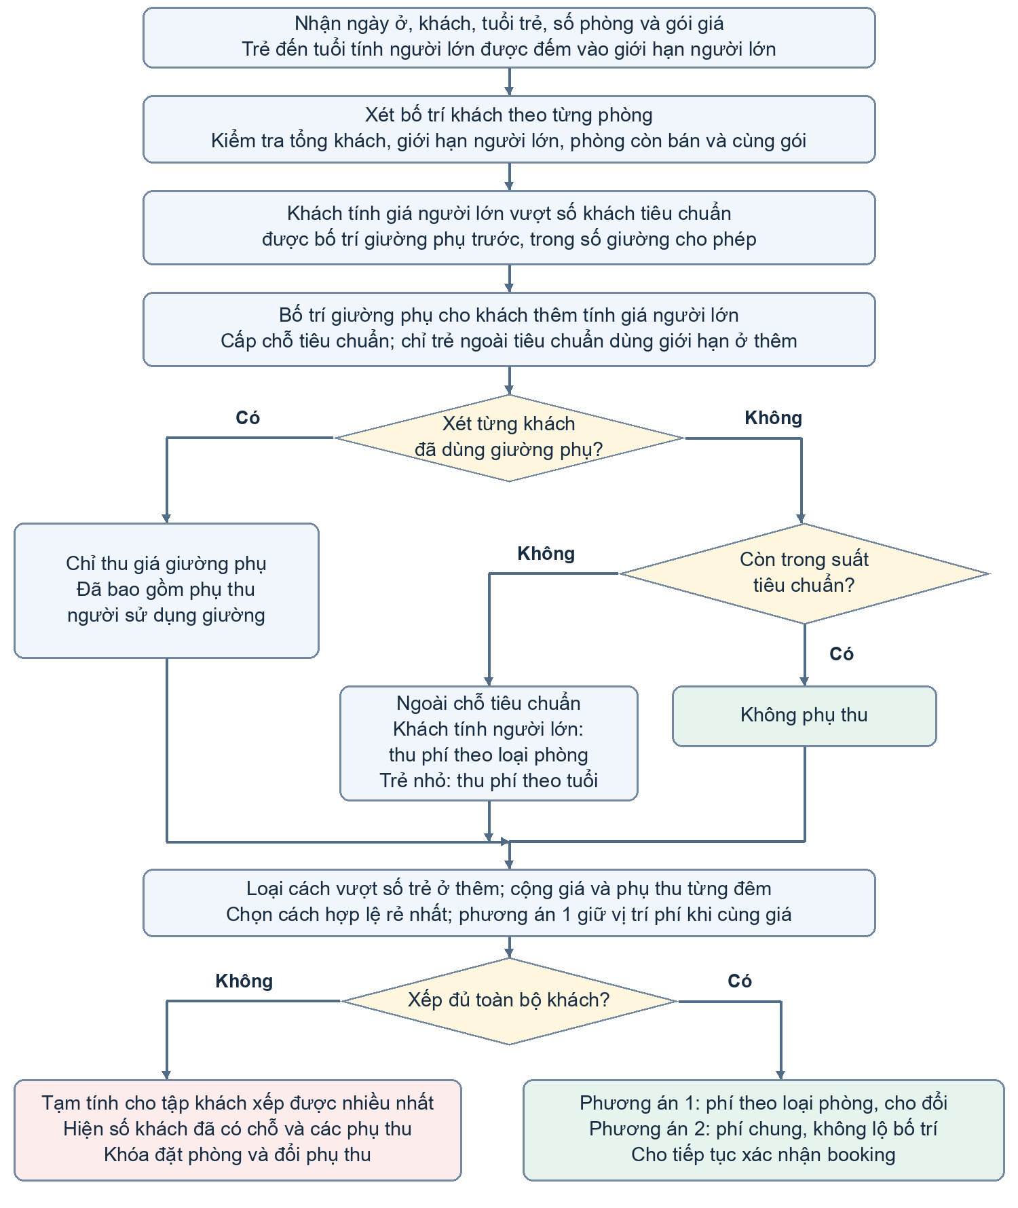
Chỗ tiêu chuẩn ưu tiên khách tính giá người lớn, sau đó trẻ có mức phí cao hơn. Chỉ đếm trẻ ngoài chỗ tiêu chuẩn khi kiểm tra số trẻ ở thêm. Trẻ dưới tuổi miễn phí dùng giường có sẵn không bị thu thêm. Người dùng giường phụ chỉ trả tiền giường phụ.

9 Sơ đồ luồng đổi phụ thu
Chỉ áp dụng phương án 1. Hệ thống chuyển khách đi kèm khoản phụ thu và kiểm tra lại cả đơn.
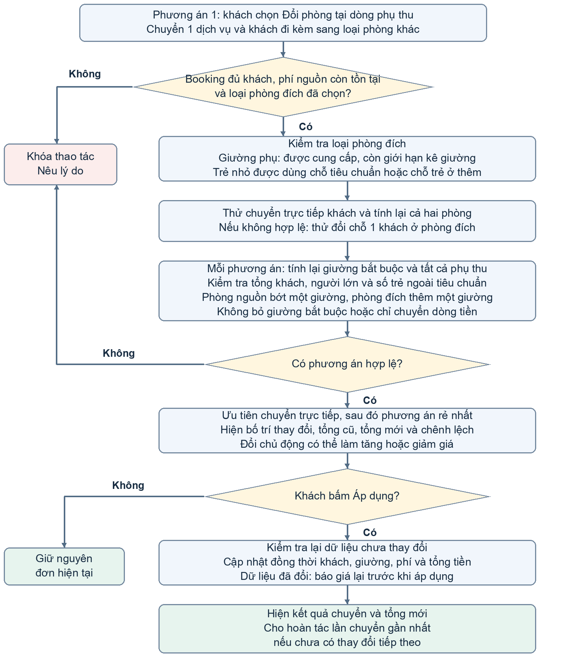
Trẻ nhỏ trong chỗ tiêu chuẩn không dùng giới hạn trẻ ở thêm. Trẻ ngoài tiêu chuẩn phải còn chỗ ở thêm. Trẻ đến tuổi tính người lớn dùng giới hạn người lớn. Giữ tuổi thật trong thông tin đặt phòng. Nếu dữ liệu đã thay đổi, phải báo giá lại trước khi áp dụng.

